Bolyai János Műszaki Technikum és Kollégium

Baldriod

Vizsgaremek

Készítők: Schuszter Zalán, Kocsis Dominik

Tartalom

1 Bevezetés 3

1.1 Rövid leírás 3

1.2 Témaválasztás 3

2 Felhasználói dokumentáció 4

2.1 Kezdő oldal 4

2.2 Új játék oldal 5

2.3 Játék oldal 8

2.4 Admin oldal 16

3 Fejlesztői dokumentáció 18

3.1 Fájlrendszer 18

3.2 SQL Adatbázis 19

3.3 Node Js végpontok 20

3.4 Cypress tesztek 21

4 Összefoglalás 22

4.1 A projekt célja 22

4.1 Felhasznált technológiák és feladatmegosztás 22

4.2 Továbbfejlesztési ötletek: 22

# 1 Bevezetés

## 1.1 Rövid leírás

A Baldriod egy weboldalon működő kalandjáték, ahol különböző ellenségekkel lehet harcolni, és tárgyakat szerezni. A játék elérhető és játszható regisztráció nélkül, de csak helyileg lehet elmenteni. Egy bejelentkezett felhasználó az adatbázisba is elmentheti a játékot. A játék béli adatok (pl. fegyverek) szerkesztéséhez adminisztrátori bejelentkezés szükséges.

## 1.2 Témaválasztás

A téma ötlete onnan jött, hogy szoktam játékkönyveket olvasni (Schuszter Zalán), amikben az olvasó különböző döntésekkel befolyásolhatja, hogy hogy haladjon a történet. Az ilyen könyvek harcrendszeréhez hasonló játékot kezdtem el csinálni grafikus asztali programként, még tavaly. Csak egy oldala volt, kevés funkciója és szinte semmi dizájnja.

Majd idén elhatároztuk Kocsis Dominikkal hogy ennek a programnak a továbbfejlesztése lesz a vizsgaremekünk. Eredetileg C# nyelvben írtam, de úgy döntöttünk, hogy inkább egy weboldalt fogunk csinálni, ezért átírtuk html, css, és javaScript használatával. Nagymértékben kibővítettük a funkcióit és összekapcsoltuk egy adatbázissal. Sokkal nagyobb projekt lett, mint az előző, mert ketten dolgoztunk rajta, javult azóta a tudásunk és több időt is töltöttünk vele.

# 2 Felhasználói dokumentáció

## 2.1 Kezdő oldal

A kezdő oldalon lehetőség van egy új játék kezdésére, egy helyileg elmentett játék betöltésére, regisztrációra, vagy bejelentkezésre.

Regisztrációnál meg kell adni egy email címet, felhasználónevet és jelszavat.

Bejelentkezni email címmel és jelszóval lehet.

Mindkét esetben a program küld hibaüzenetet, ha valamelyik mező nincs kitöltve, vagy ha bejelentkezéskor nem egyezik az email cím vagy a jelszó.

Sikeres bejelentkezés után visszakerül a felhasználó a kezdőoldalra, és két új funkció elérhetővé válik: a fiók adatainak megtekintése és módosítása, valamint a korábban elmentett játékok megtekintése.

* A fiók elérhető az adminisztrátor oldalon és a játék oldalon is.
* A mentett játékokat át lehet nevezni, törölni vagy betölteni. Ugyan ezek a funkciók elérhetők a játék oldalon is.
* Emellett az adminisztrátori jogosultsággal rendelkező felhasználók elérhetik az adminisztrátor oldalt is.

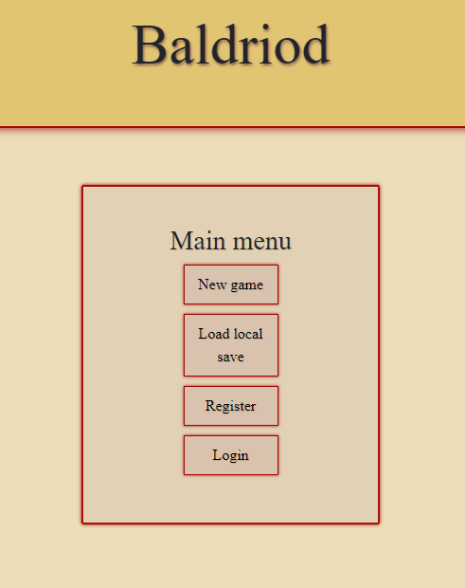

Kezdőoldal bejelentkezés nélkül

## 2.2 Új játék oldal

Új játéknál először a nehézséget kell beállítani (könnyű, közepes, nehéz). Ennek hatása van a kezdőértékeknél, és a játék folyamán is (például bizonyos dolgok drágábbak).

Ezután jön a játékosnév megadása. Ez opcionális, ha nincs megadva, automatikusan „Player” lesz.

Kezdőértékek:

* Véletlen generálás: egy minimum és egy maximum szám között a program kiválaszt egy véletlen számot. Az egyes értékeknél eltérő a minimum és maximum szám.
* Részletes választás: a játékos beállíthatja a saját értékeit, akármilyen arányban. Viszont egyik érték sem lehet nulla (amíg ez nincs átállítva, nem lehet elkezdeni a játékot), illetve az értékek összege nem haladhat meg egy maximális számot, ami a korábban beállított nehézségtől függ.
* A véletlen generálás kockázatosabb, ugyanis az értékek összege lehet kisebb, vagy nagyobb is mint a részletes választásnál.
* Az értékeknek van egy kezdeti és egy jelenlegi állása. A játék elején a kettő megegyezik, de később változhat a jelenlegi érték. A kezdőérték soha nem változik. Az életerő, a támadás és a védekezés általában sebesülések miatt csökken, a mágia pedig varázsigék használata miatt. A támadás és védekezés növekedhet tárgyak használatával, így a kezdeti érték fölé is emelkedhet. Például a kezdeti támadás 7, a jelenlegi pedig 10, mert 3 pont jár a használt fegyver miatt. Egy sérülés esetén pedig 9 lesz a jelenlegi szám.

El lehet kezdeni a játékot, amikor egyik kezdőérték sem nulla, illetve innen vissza lehet lépni a kezdő oldalra is.

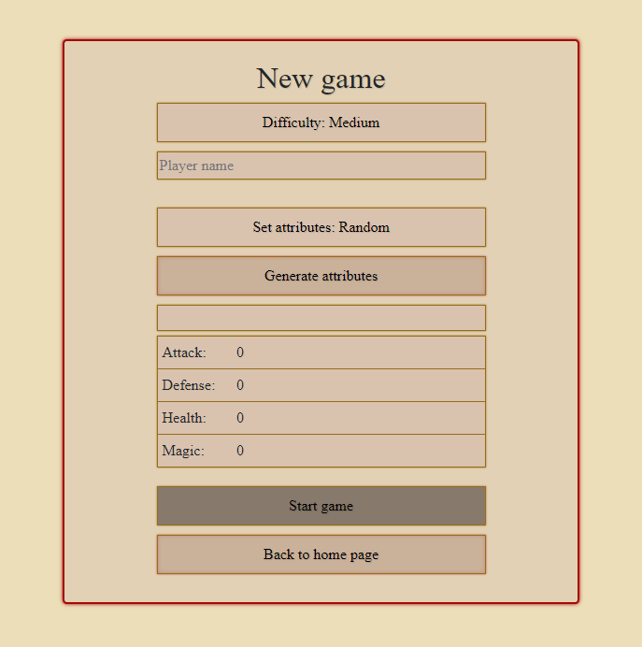

Új játék

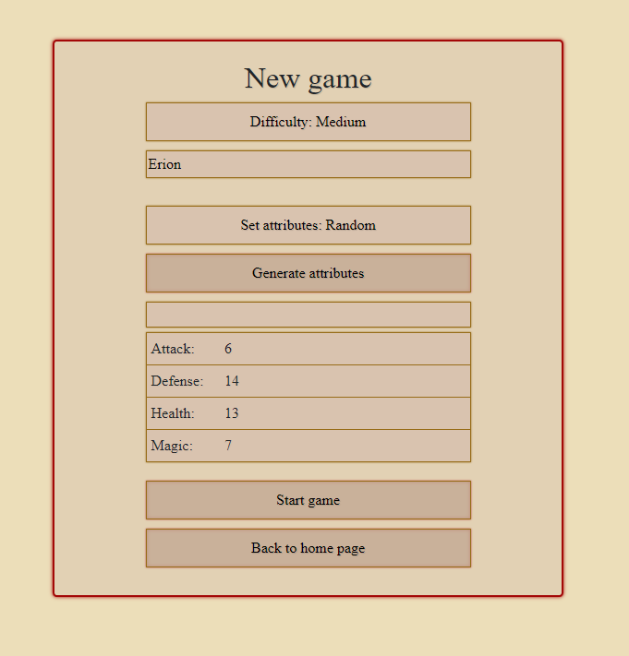

Új játék véletlen értékekkel

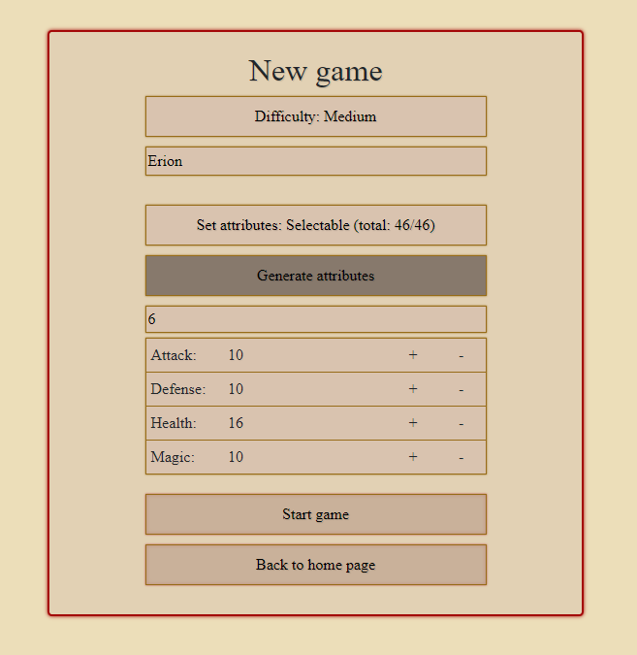

Új játék választható értékekkel

## 2.3 Játék oldal

A beállítások után lehet kezdeni a játékot, ami egy új oldalon jelenik meg. Felül egy menüsor van öt elemmel: visszalépés a kezdőlapra, új játék, játék mentése és beállítások. Az első kettő kattintható gomb, a több egy új részt jelenít meg, ha fölé visszük az egeret, ahol újabb lehetőségek jelennek meg.

* Az kezdő oldal és új játék gombok egyszerűen átirányítanak az adott oldalra és közben elmentik a játék állását a helyi tárhelyre.
* A mentés részben elérhető mentés helyileg gomb is ugyanígy menti a játékot. Viszont egyik esetben sem menthető a játék harc közben.
* A beállításokban részben az adott mentéshez tartozó beállításokat lehet átállítani, vagyis egy új játékban nem lesznek meg a módosítások.

Ha a felhasználó bejelentkezik egy fiókba, két új menüpont válik elérhetővé: a játék betöltés és a fiók adatai.

* Emellett a mentés részben elérhetővé válik a szerverre való mentés lehetősége is, ahol egy nevet kell beírni, majd a mentés gombra kattintani. Ha már van egy azonos nevű mentés, a program megkérdezi hogy felül akarjuk-e írni. A mentés nevek külön tárolódnak felhasználókként, így a felhasználóknak lehetnek azonos nevű mentéseik, de csak egy.
* A játék betöltés résznél elérhető és betölthető minden az adott felhasználóhoz tartotó mentett játék. Valamint át lehet nevezni, vagy törölni őket.
* A fiók résznél megtekinthető és módosítható a felhasználó neve, email címe és jelszava.

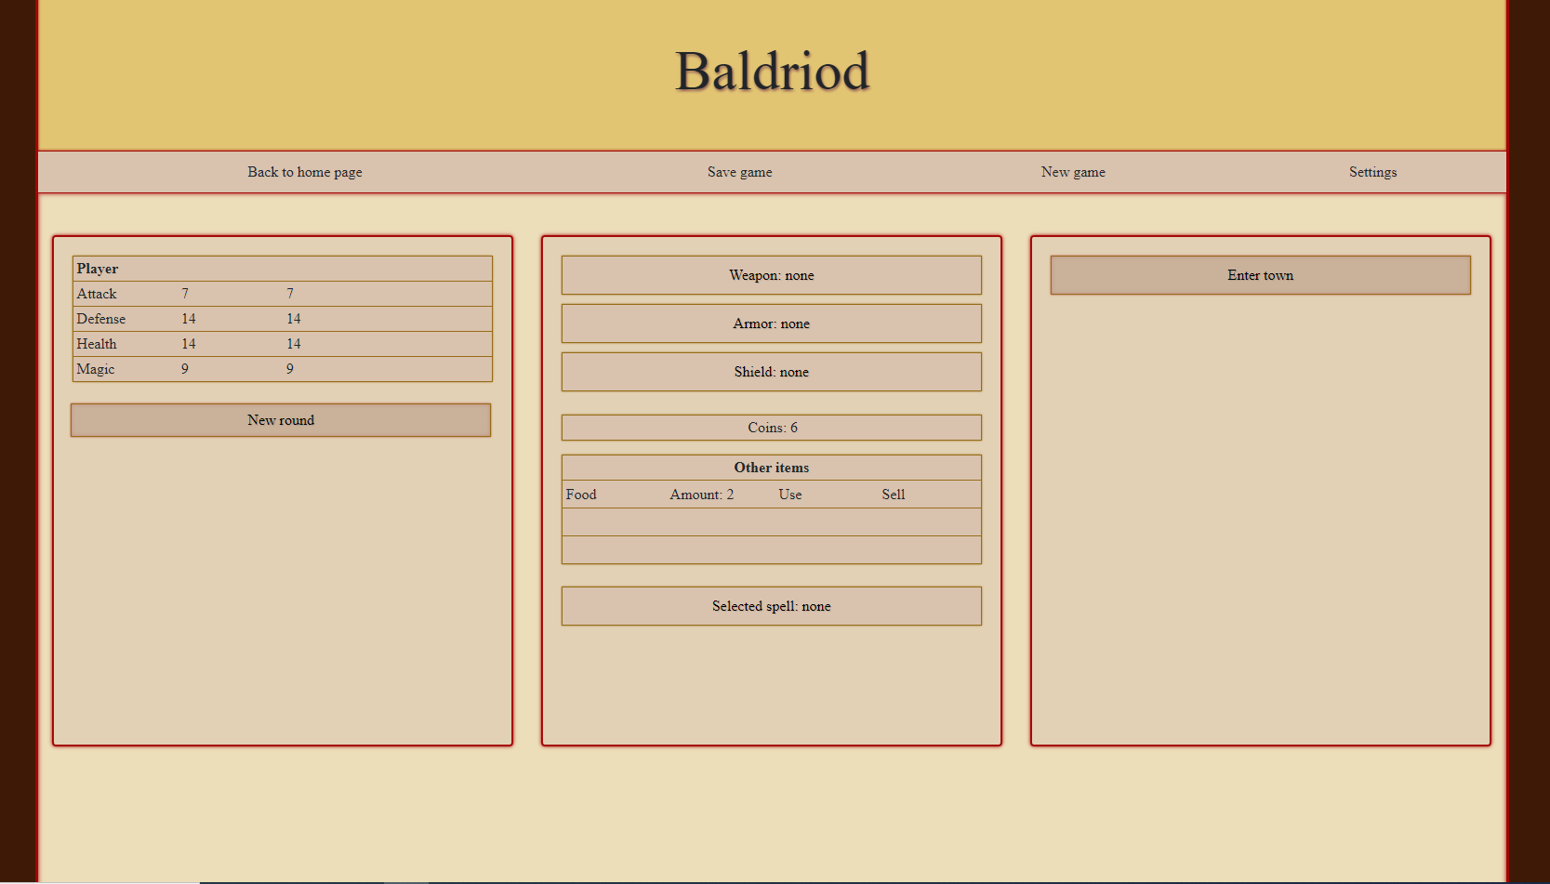

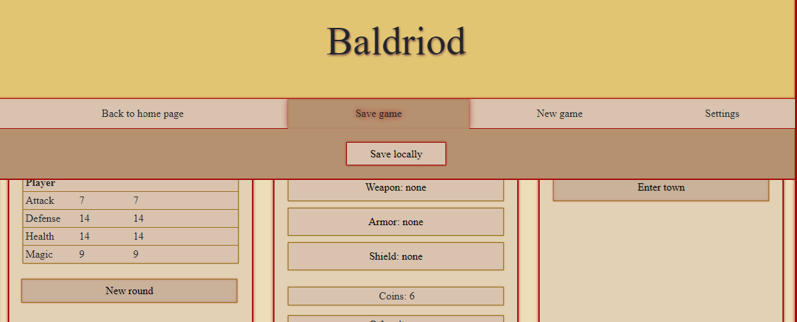Játék oldal

Játék helyi mentése

A menü alatt három fő oszlop van. Ezekben a történik a játék menete.

* A bal oldaliban látható a játékos neve és az értékei. Itt van lehetőség egy új kör kezdésére és itt fognak megjelenni az ellenségek.
* Középen van a játékos eszköztára. Felül vannak a fegyverek, páncélok és pajzsok lenyitható listákban, amikből egyet lehet kiválasztani. Ezek alatt van a pénz amivel új tárgyakat lehet venni. Ezután vannak egyéb tárgyak, amikből akár több is lehet egy mezőben. Végül a varázslatok listája, amiket harc közben lehet használni.
* A jobb oldali oszlopban van a bolt, ahol tárgyakat lehet venni, vagy eladni.

Az új kör gombra kattintva egy új, véletlen ellenfél jelenik meg. Először még gyenge ellenségek vannak, de a játék előrehaladtával erősebbek is lesznek. Ugyanazok az értékei vannak, mint a játékosnak, valamint sebzés és páncél (ennyivel kevesebbet sebződnek). Harc közben a bolt nem elérhető.

Harc menete:

* A harc körökre van osztva, felváltva támad az egyik, majd a másik fél. Mindig a játékos kezdi a kört. Egy körben egy akcióra van lehetőség. Ez lehet támadás a kiválasztott fegyverrel, varázslás vagy egy tárgy használata. A játékos akciója után az ellenség jön.
* A sima támadásnál támadás értékhez hozzáadódik egy véletlen szám 1-től 12-ig. Ha a kettő szám összege nagyobb, mint az ellenfél védekezése, megsebesült és veszít az életerejéből. Addig zajlik a harc, amíg valaki meg nem hal (az életereje 0-ra csökken).
* A varázslatok vagy támadó vagy védő jellegűek. A támadók az ellenfél valamelyik érékét csökkentik (kivéve a mágiát), a védők pedig valamelyik saját értéket növelik.
* Valamelyik kiválasztott eszközt le lehet cserélni. Vagy egy tárgyat lehet használni, aminél van erre lehetőség.
* Az ellenségek általában egyszerűen támadnak, néhány kivétellel, akik varázsolni is tudnak.

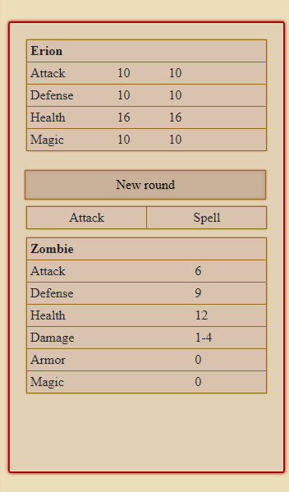

Ellenség megjelenése

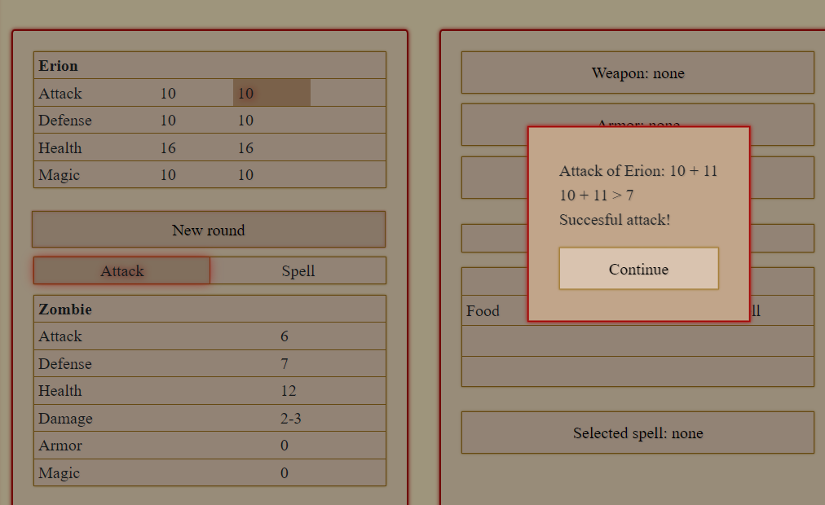

Játékos támadása

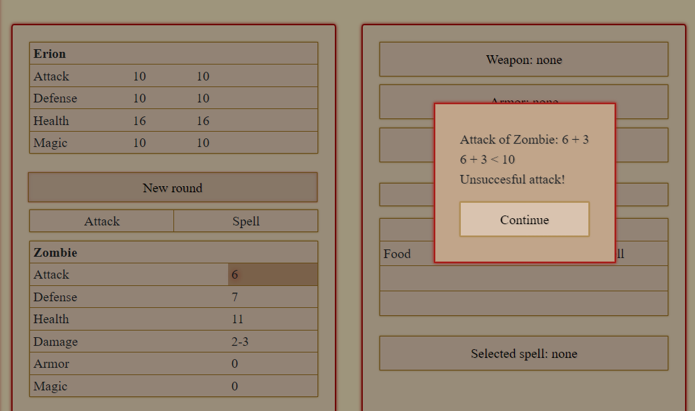

Ellenfél támadása

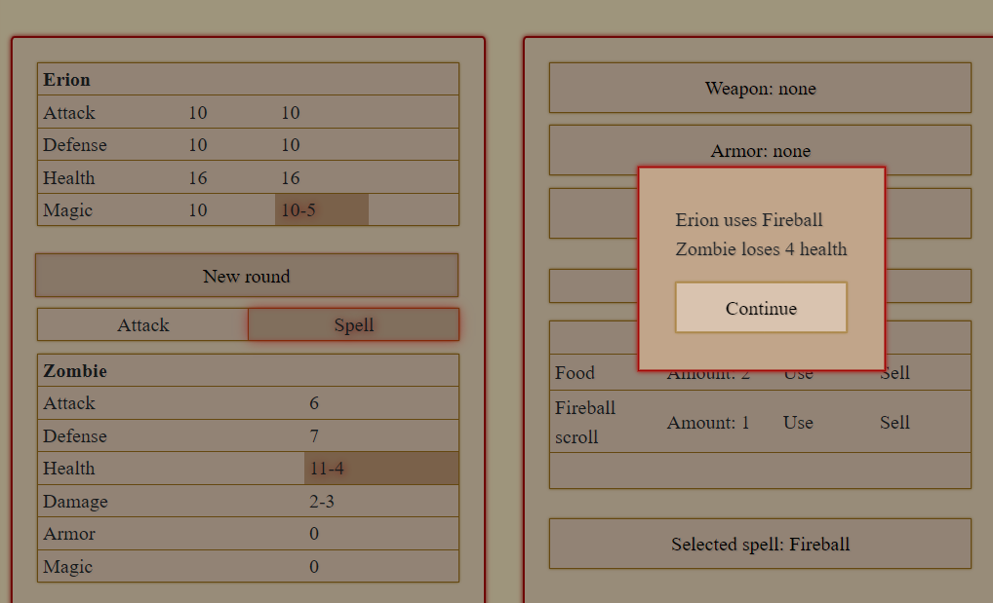

Játékos támadása varázslattal

A fegyverek, páncélok és pajzsok lenyíló listákban vannak és egyet lehet kiválasztani közülük. Van tartósságuk, ami a harcok során fokozatosan csökken és ha nulla lesz, a tárgy megsemmisül. El lehet adni őket a boltban. Minél kisebb a tartósságuk, annál kevesebb az értük kapott pénz. Egyikük kiválasztása egy körnek számít harc során (vagyis egy új fegyver kiválasztása után az ellenség jön). Ha valamelyik tárgy törlődik, az alatta lévők feljebb kerülnek, így az üres helyek mindig a listák alján vannak.

* A kiválasztott fegyver növeli a játékos támadását (néhány esetben védelmét is). Minden sikeres támadásnál okoz egy véletlen sebzést két határérték között, és eggyel csökken a tartóssága. Vannak egy és kétkezes fegyverek, aminek a pajzsoknál lesz jelentőégük.
* A páncél növeli a védelmet és csökkenti a sebesülések mértékét (de egy alá nem csökkenti).
* A pajzs növeli a védelmet, viszont a nagyobb pajzsok csökkentik a kétkezes fegyverek támadás bónuszát.

Fegyverek

Az egyéb tárgyak egy lentebb lévő listában vannak. Ezeknek többféle funkciójuk lehet. Ezeket is el lehet adni. Valamelyikek halmozhatók, vagyis egy helyen több is elfér.

* Élelem: visszaad valamennyi életerőt, maximum a kezdőértékig.
* Varázstekercsek: vagy egy varázslatként használhatók harc közben, vagy harcon kívül megtanulható a rajtuk lévő varázslat, amit aztán többször is lehet használni. Mindkét esetben megsemmisül a tárgy.
* Hátizsák: növeli az eszköztár méretét.
* Gránát: harc közben az ellenségre lehet dobni és sebez.

A boltban lehet tárgyakat venni. Véges számú tárgy van. A fegyverekből, páncélokból, pajzsokból és varázstekercsekből mindig csak egy van. A többi tárgyból lehet több is. Ha elfogynak a tárgyak, van lehetőség a bolt újra töltésére, de ez is pénzbe kerül, változóan a nehézségtől.

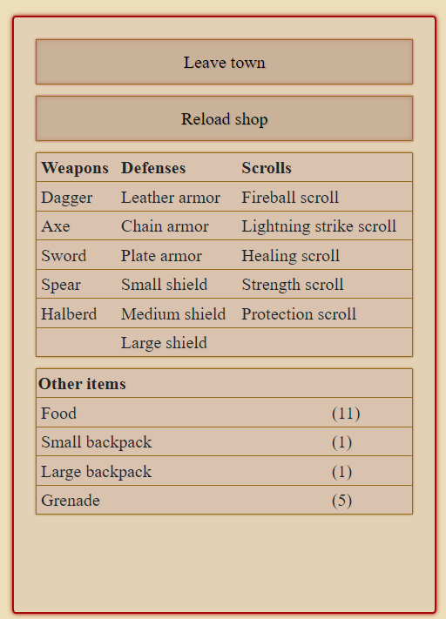

Bolt

## 2.4 Admin oldal

Itt elérhetők a játékhoz kapcsolódó adatok. Az oldal eléréséhez bejelentkezés szükséges.

* A felső menüsorban lévő gombok betöltik az adott adatbázis táblát. Minden tábla elérhető, kivéve az admint. Az adatok szerkeszthetők vagy törölhetők.
* A lentebb lévő gombbal új adatot lehet feltölteni, az alatt pedig a kijelentkezés gomb van.

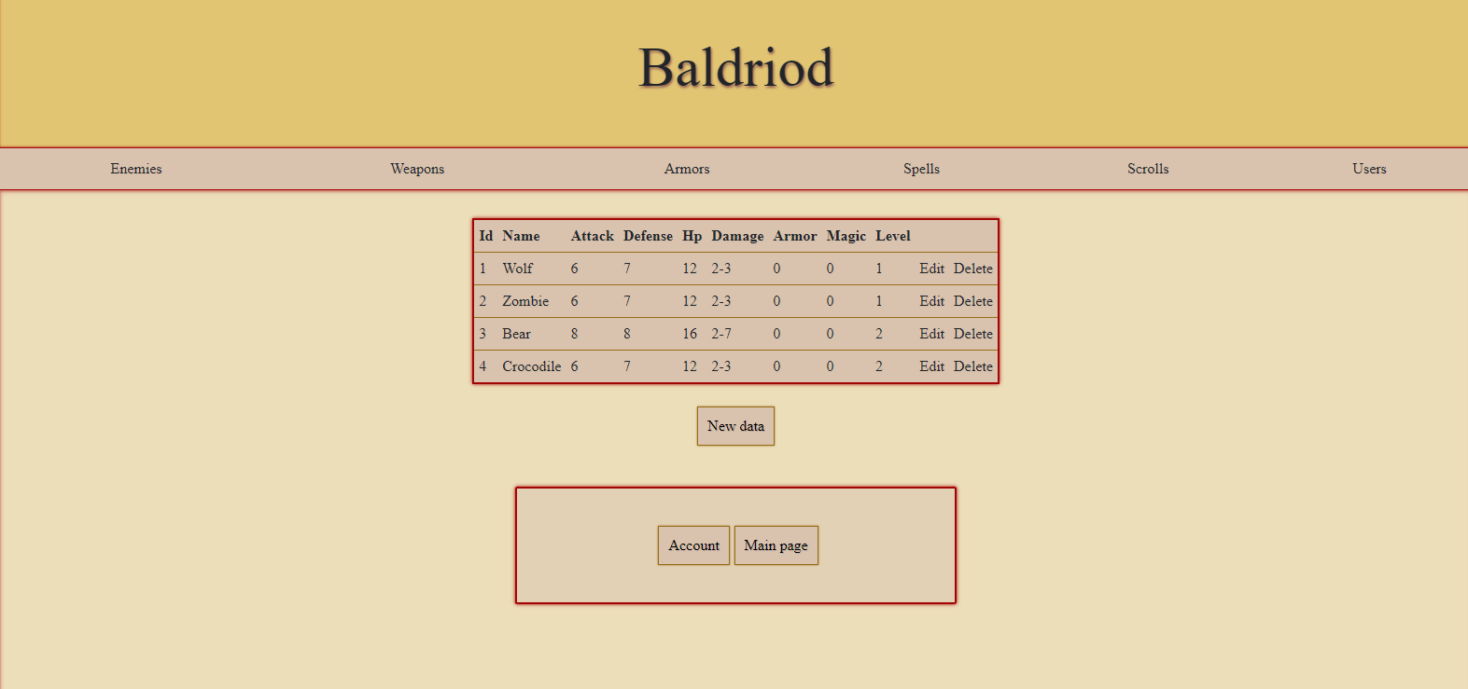

Admin oldal

Adatmódosítás

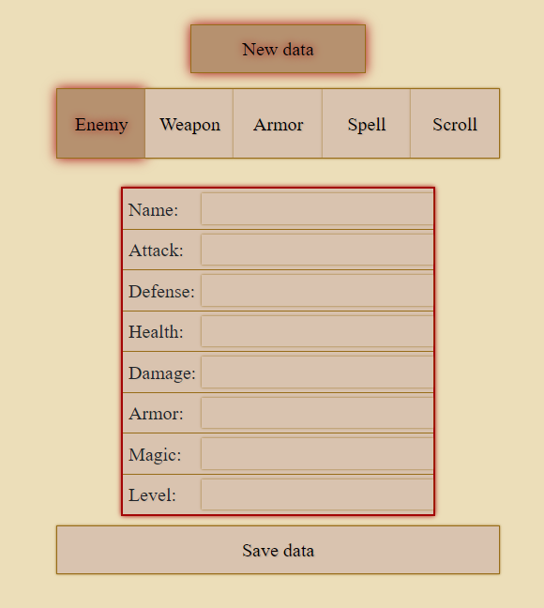

Új adat feltöltése

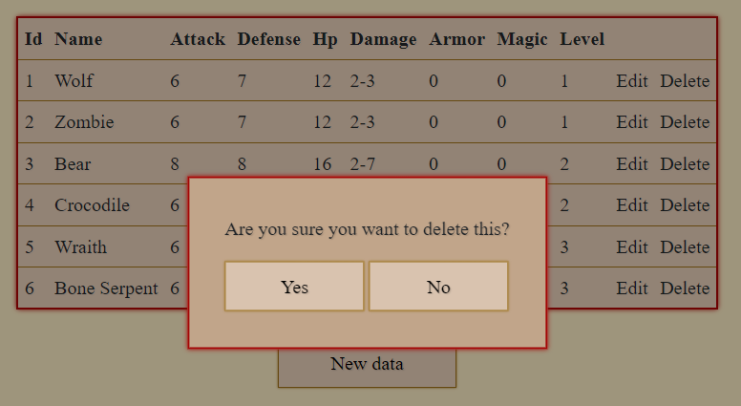

Adat törlése

# 3 Fejlesztői dokumentáció

## 3.1 Fájlrendszer

backend

* app.js: rest api végpontok
* config.js: adatbázis beállításai
* sqlCommands.sql: minden sql parancs

frontend (a mappák az adott oldalhoz tartozó html-t, css-t és js-t tartalmazzák)

* admin: admin oldalhoz
* home: kezdőoldalhoz
* new game: új játék oldalhoz
* play: játék oldalhoz
* regLogin: regisztráció és bejelentkezés
* cypress: teszelés
* scriptGeneral.js: általános js függvények
* styleGeneral.css: általános css dizájnok

## 3.2 SQL Adatbázis

Az adatok tárolására egy Mysql adatbázist használtunk és összesen hét táblát hoztunk létre. Mindegyikhez tartozik egy id nevű egész szám, ami egytől indul, automatikusan növekszik és mindig csak ez azonos szám van egy táblában. Nagyrészt ezt használjuk egyedi azonosítént.

A táblák funkciói:

* Enemy: a játékban megjelenő ellenfeleket tartalmazza.
* Weapon, armor: a játékos átal megvegető fegyverek, páncélok és pajzsok.
* Spell: a játéok és bizonyos ellenfelek által egyaránt használható varázslatok.
* Scroll: varázstekercsek, amik egy varázslatként használhatóak.
* User: felhasználók
* Saves: mentett játékok, valamelyik felhasználóhoz kapcsolódnak

## 3.3 Node Js végpontok

|  |  |  |
| --- | --- | --- |
| Út | Típus | Funkció |
| user, enemy, weapon, armor, spell, scroll | get | összes adat kiválasztása az adott táblából, a felhasználókhoz adminisztrátori token szükséges, a többihez nem |
| saves/rename/:userId/:saveId | post | egy mentés átnevezése |
| saves/new/:userId | post | új mentés feltöltése |
| saves/getById/:userId/:saveId | get | egy mentés lekérése id alapján |
| saves/getByName/:userId/:saveName | get | egy mentés lekérése név alapján |
| saves/getall/:userId | get | egy felhasználó összes mentése |
| saves/delete/:userId/:saveId | delete | egy mentés törlése |
| enemy, weapon, armor, spell, scroll | post | új játékadat feltöltése |
| delete/:type/:id | delete | törlés valamelyik táblából |
| enemy/:id/:tipus/:ertek | put | játékadat módosítása |
| user/login | post | bejelentkezés |
| reg | post | regisztráció |
| user/edit/:userId | put | felhasználói adatok módosítása |
| user/password/:userId | get | Jelszó kiválasztása |

## 3.4 Cypress tesztek

|  |  |
| --- | --- |
| Elvárt eredmény | Sikeresség |
| Új játékot lehet indítani véletlen értékekkel, és a játékos adatai megérkeznek az új oldalra | sikeres |
| Új játékot lehet indítani kiválasztott értékekkel | sikeres |
| Új körben megjelenik az ellenség | sikeres |
| A városba lépéskor megjelennek a tárgyak | sikeres |
| Lehet tárgyakat venni | sikeres |
| Működik a nehézség beállítása | sikeres |
| A megvett tárgyakat lehet használni | sikeres |
| A játékot el lehet menteni és betölteni | sikeres |
| Új adatot fel lehet tölteni az adatbázisba | sikeres |
| A meglévő adatokat lehet módosítani | sikeres |
| Az adatokat lehet törölni | sikeres |
| Sikeres admin bejelentkezésnél megjelenik az admin oldal | sikeres |
| Üres adatokkal nem lehet bejelentkezni | sikeres |
| Helytelen adatokkal nem lehet bejelentkezni | sikeres |
| Üres adatokkal nem lehet regisztrálni | sikeres |
| Új felhasználó tud regisztrálni | sikeres |
| Nem admin felhasználó bejelentkezés | sikeres |
| A felhasználók át tudják nevezni és betölteni a mentett játékaikat | sikeres |
| A felhasználók tudják módosítani a fiókjukat | sikeres |

# 4 Összefoglalás

## 4.1 A projekt célja

A célunk egy könnyen használható, hamar megismerhető játék elkészítése volt, ahol a játékos sok különböző taktikát használhat az ellenségek legyőzéséhez. Úgy terveztük a játékot hogy gyengébb teljesítményű eszközökön is jól működjön. Biztosítottuk azt is, hogy különböző méretű monitorokon is jól látható és használható legyen.

## 4.1 Felhasznált technológiák és feladatmegosztás

Az oldalak elkészítéséhez HTML-t és CSS-t használunk, valamint kismértékben Bootstrap-et és JQuery-t. Az interaktivitáshoz JavaScript-el, a szerverrel való kapcsolatot pedig NodeJS-sel valósítottuk meg. Az adatok Sql adatbázisban vannak tárolva.

Feladatmegosztás:

* Schuszter Zalán: frontend
* Kocsis Dominik: backend

## 4.2 Továbbfejlesztési ötletek:

Térkép, ahol különböző területeket lehet bejárni.

Harc több ellenféllel egyidőben.

Varázstárgyak.

Tárgyakat lehet találni, nem csak venni.

Választható magyar vagy angol nyelv.